

# ESCUELA POLITÉCNICA NACIONAL

**FACULTAD DE INGENIERÍA DE SISTEMAS CIENCIAS DE LA COMPUTACION**

**COMPILADORES Y LENGUAJES**

# Informe – Prueba 5

**GRUPO:** GR1COM

## FECHA DE ENTREGA: 12/03/2021

**INTEGRANTES:** Alejandro Moya, Leonardo Andrade, Jefferson Cando

Usamos LEX y YACC para implementar una sintaxis del mono(primate). El alfabeto que usamos consiste en {a, b , d, ^} donde ^ representa una pausa, de esta manera descubriéremos al agente o los agentes secretos que están ocultos entre los primates.

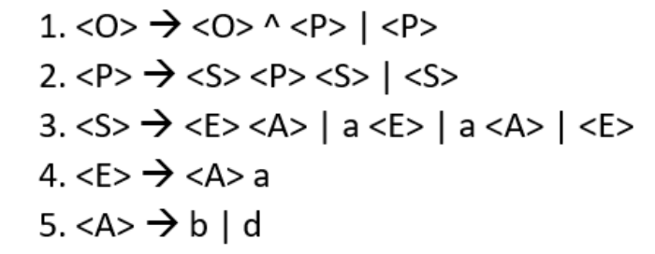

**CÓDIGO LEX**

|  |
| --- |
| %{  #include "y.tab.h"  %}  %%  "a" {return A;}  "b" {return B;}  "d" {return D;}  "^" {return PAU;}  [\n] {return NL;}  . ;  %% |

**CÓDIGO YACC**

|  |
| --- |
| %{  #include <stdio.h>  int flag=0;  %}  %{  int yylex();  void yyerror();  %}  %token A B D PAU NL  %%  str1 : str2 nl { }  ;  str2 : str2 PAU str3 { }  | str3 { }  ;  str3 : str4 str3 str4 { }  |str4 { }  ;  str4 : str5 str6 { }  | A str5 { } | A str6 { } | str5 { } ;  str5 : str6 A { } ;  str6 : B { } | D { } ;  nl : NL {printf("\n La secuencia es aceptada"); return(0);}  ;  %%  void main(){  printf("\n Ingrese una secuencia \n");  yyparse();  if(flag==0){  printf("\n la secuencia ingresada es valida es un mono\n\n");  }  }  void yyerror(){  printf("\\n la secuencia ingresada es invalida no es mono\n\n");  flag=1;  } |

